**Centro Universitário UNIFBV**

**CAMPUS IMBIRIBEIRA**

**SISTEMA DE MONITORAMENTO DE TEMPERATURA E UMIDADE EM**

**AMBIENTES INTERNOS – SENSORCHECK SOLUTIONS**

**Nome dos discentes:**

**Allan Bezerra – 202202200638,**

**Ney Augusto – 202104082827,**

**João Vitor – 202103081339,**

**Felipe Bartolomeu – 202103452132,**

**Samuel Cordeiro – 202302373852.**

**Nome do professor orientador:**

**Carlos Giani**

Sumário

1. Diagnóstico E Teorização 4

1.1. Identificação das partes interessadas e parceiros 4

1.2. Problemática e/ou problemas identificados 4

1.3. Justificativa 4

1.4. Objetivos/resultados/efeitos a serem alcançados (em relação ao problema identificado e sob a perspectiva dos públicos envolvidos) 4

1.5. Referencial teórico 5

1.5.1 Aplicação em Nuvem (Cloud) 5

1.5.2 Internet das Coisas (IoT) 5

1.5.3 Indústria 4.0 5

1.5.4 Sinergias e Benefícios 6

2. Planejamento E Desenvolvimento Do Projeto 8

2.1. Plano de trabalho (usando ferramenta acordada com o docente) 8

2.2. Descrição da forma de envolvimento do público participante na formulação do projeto, seu desenvolvimento e avaliação, bem como as estratégias utilizadas pelo grupo para mobilizá-los. 9

2.3. Grupo de trabalho 9

2.4. Metas, critérios ou indicadores de avaliação do projeto 10

2.4.1 Etapas para alcançar as metas 10

2.4.2 Critérios de avaliação 10

2.4.3 Indicadores de avaliação 11

2.5. Recursos previstos 11

2.6. Detalhamento técnico do projeto 11

2.6.1 Descrever o escopo do Projeto 12

2.6.2 Descrever ambiente 12

2.6.3 Detalhamento das Etapas Realizadas 13

2.6.4. Descrição dos Resultados Obtidos 15

3. Encerramento Do Projeto 16

3.1. Relato Coletivo 16

3.1.1. Avaliação de reação da parte interessada 16

3.2. Relato de Experiência Individual 17

3.2.1 Relato do Aluno: Allan Bezerra 17

3.2.2 Relato do Aluno: João Vitor 18

3.2.3 Relato do Aluno: Felipe Bartolomeu 20

3.2.4 Relato do Aluno: Ney Augusto 21

3.2.5 Relato do Aluno: Samuel Cordeiro 22

ANEXO I – Projeto funcionando 25

# Diagnóstico E Teorização

## Identificação das partes interessadas e parceiros

O projeto de monitoramento de temperatura e umidade em ambientes internos tem como partes interessadas diversas entidades e indivíduos. Isso inclui proprietários de residências, gestores de escritórios, administradores de salas de servidores, equipes de manutenção de HVAC (Aquecimento, ventilação e ar-condicionado), bem como usuários finais que se beneficiarão do conforto proporcionado pelo sistema. Em termos socioeconômicos, abrange uma variedade de perfis, desde proprietários de pequenas residências até grandes corporações. Parceiros potenciais podem incluir fabricantes de sensores de temperatura e umidade, provedores de serviços de nuvem, empresas de tecnologia de automação residencial e até mesmo organizações governamentais preocupadas com questões ambientais e de saúde pública.

## Problemática e/ou problemas identificados

A problemática central identificada é a falta de monitoramento contínuo e em tempo real da temperatura e umidade em ambientes internos, levando a condições desconfortáveis para os ocupantes e potencial risco de danos aos equipamentos sensíveis. Esse problema pode resultar em desperdício de energia devido ao funcionamento inadequado dos sistemas de HVAC e, em casos extremos, até mesmo em danos materiais causados por condições ambientais desfavoráveis.

## Justificativa

Este projeto é pertinente academicamente por diversos motivos. Em primeiro lugar, ele aborda diretamente questões relacionadas à aplicação prática dos conceitos aprendidos em disciplinas relacionadas à engenharia de sistemas, IoT (Internet das Coisas) e computação em nuvem. Além disso, oferece uma oportunidade para os alunos desenvolverem habilidades práticas em design de sistemas, integração de dispositivos e análise de dados em um contexto real. A importância social do projeto é clara, pois tem como objetivo melhorar o conforto e a segurança dos ocupantes de ambientes internos, além de promover a eficiência energética e a preservação de equipamentos sensíveis.

## Objetivos/resultados/efeitos a serem alcançados (em relação ao problema identificado e sob a perspectiva dos públicos envolvidos)

- Desenvolver e implementar um sistema de monitoramento de temperatura e umidade em tempo real para ambientes internos.

- Integrar o sistema com alertas automatizados para notificar os usuários sobre variações indesejadas.

- Capacitar os usuários finais para interpretar e responder efetivamente aos dados fornecidos pelo sistema de monitoramento.

## Referencial teórico

A aplicação em nuvem (cloud), Internet das Coisas (IoT) e Indústria 4.0 estão interligadas e têm sido fundamentais na transformação digital de diversos setores industriais. Aqui está uma visão geral de como essas tecnologias se complementam e impulsionam a inovação na indústria:

### 1.5.1 Aplicação em Nuvem (Cloud)

A computação em nuvem oferece escalabilidade, flexibilidade e acessibilidade aos recursos de computação, armazenamento e software. Isso permite que as empresas acessem infraestrutura e serviços de TI de forma sob demanda, sem a necessidade de investimentos pesados em hardware ou software local.

Na indústria, a computação em nuvem facilita a análise de dados em grande escala, o armazenamento seguro e o acesso remoto a sistemas e informações. As empresas podem usar a nuvem para hospedar aplicativos, armazenar grandes conjuntos de dados de sensores e dispositivos IoT e implementar soluções de análise avançada.

### 1.5.2 Internet das Coisas (IoT)

A IoT refere-se à interconexão de dispositivos físicos (sensores, atuadores, máquinas, etc.) através da internet, permitindo a coleta, troca e análise de dados em tempo real. Essa conectividade possibilita a automação de processos, monitoramento remoto e tomada de decisão baseada em dados.

Na indústria, a IoT é amplamente utilizada para monitorar o desempenho de máquinas, prever falhas, otimizar a manutenção, rastrear ativos, melhorar a eficiência energética e até mesmo criar novos modelos de negócios baseados em serviços.

### 1.5.3 Indústria 4.0

A Indústria 4.0 é uma revolução industrial que combina tecnologias como IoT, computação em nuvem, inteligência artificial (IA), análise de dados e automação para criar fábricas inteligentes e mais eficientes. Ela visa transformar os processos industriais por meio da digitalização, interconexão e automação.

Na Indústria 4.0, os dispositivos IoT em fábricas e linhas de produção coletam uma enorme quantidade de dados em tempo real. Esses dados são então enviados para a nuvem, onde são analisados usando algoritmos de IA e ferramentas de análise de dados avançadas para identificar padrões, otimizar processos e prever problemas.

### 1.5.4 Sinergias e Benefícios

A aplicação em nuvem fornece o ambiente ideal para processar e armazenar grandes volumes de dados gerados pelos dispositivos IoT na Indústria 4.0.

A combinação de IoT e nuvem permite a criação de sistemas distribuídos e escaláveis, facilitando a integração de dados de diferentes fontes e a implementação de soluções de análise em tempo real.

Juntas, essas tecnologias capacitam as empresas a melhorar a eficiência operacional, reduzir custos, aumentar a produtividade e oferecer produtos e serviços mais personalizados e inovadores.

No entanto, é importante mencionar que a adoção dessas tecnologias também apresenta desafios, como preocupações com segurança cibernética, interoperabilidade entre sistemas, privacidade de dados e questões regulatórias. Portanto, as empresas precisam desenvolver estratégias abrangentes e colaborativas para aproveitar todo o potencial dessas tecnologias enquanto mitigam os riscos associados.

Para embasar teoricamente a proposta de ações do projeto de extensão, serão utilizados os seguintes autores:

1. Michael E. Whitman e Herbert J. Mattord, em "Principles of Information Security", que aborda conceitos de segurança da informação relevantes para garantir a integridade e confidencialidade dos dados coletados pelo sistema.

2. Sanjay Sarma, Stephen A. Schwarz e James A. Fiorino, em "An Introduction to RFID Technology", que fornece insights sobre tecnologias de identificação por radiofrequência (RFID) que podem ser relevantes para a integração de sensores no sistema de monitoramento.

3. David M. Kroenke e David J. Auer, em "Database Processing: Fundamentals, Design, and Implementation", que oferece uma base teórica sólida para o armazenamento e gerenciamento de grandes volumes de dados coletados pelo sistema.

DO AMARAL AIRES, Regina Wundrack; MOREIRA, Fernanda Kempner; DE SÁ FREIRE, Patricia. Indústria 4.0: competências requeridas aos profissionais da quarta revolução industrial. In: Anais do Congresso Internacional de Conhecimento e Inovação–ciki. 2017. Disponível em: <https://proceeding.ciki.ufsc.br/index.php/ciki/article/view/314/153>.

Alasdair Gilchrist em "Industry 4.0: The Industrial Internet of Things", foca especificamente na Indústria 4.0, explorando como as tecnologias da IoT estão impulsionando a transformação digital nas fábricas e na cadeia de suprimentos, abordando temas como automação inteligente, manufatura aditiva e análise de dados.

Arshdeep Bahga e Vijay Madisetti, em "Internet of Things (A Hands-on Approach)", sendo um livro mais técnico, onde oferece uma abordagem prática para entender e implementar sistemas de IoT, cobrindo conceitos fundamentais, arquiteturas, protocolos de comunicação e aplicações.

Esses autores contribuem com uma compreensão teórica dos aspectos técnicos e de segurança envolvidos na implementação de um sistema de monitoramento de temperatura e umidade em ambientes internos.

# Planejamento E Desenvolvimento Do Projeto

## Plano de trabalho (usando ferramenta acordada com o docente)

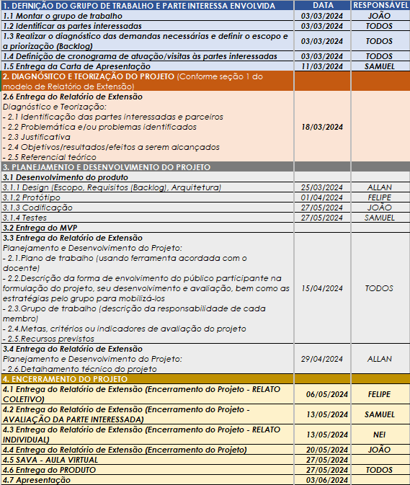

(Cronograma de entregas do projeto)

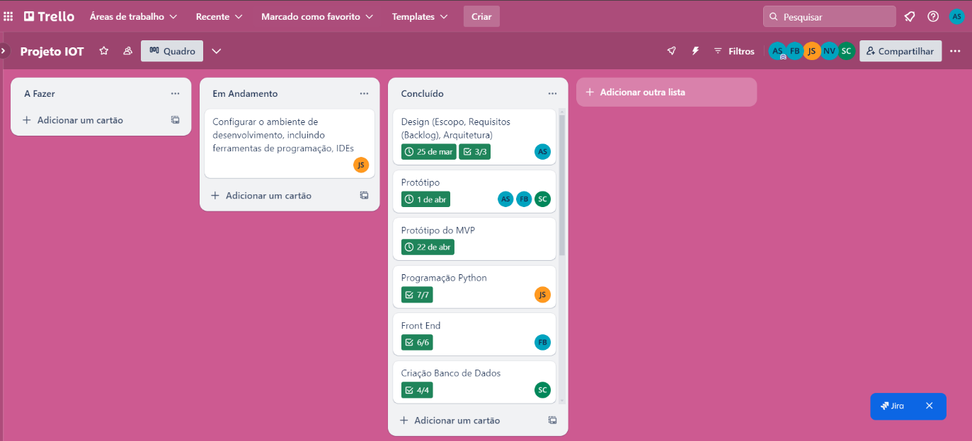

(Aplicativo Trello com as funções de cada membro do grupo à serem executadas)

## Descrição da forma de envolvimento do público participante na formulação do projeto, seu desenvolvimento e avaliação, bem como as estratégias utilizadas pelo grupo para mobilizá-los.

A formulação do projeto aconteceu por meio de reuniões semanais entre os alunos responsáveis pelo desenvolvimento e pelo professor responsável por orientar como tudo deve ser feito e coletar os feedbacks do cliente.

(Documentos do projeto enviados ao cliente)

## Grupo de trabalho

Felipe: criação das telas de forma visual, criação do aplicativo, criação das telas do APP, criar cadastro dos clientes, teste de funcionamento, integração com banco de dados.

João Vítor: Criação da função de envio de alertas por E-mail e integração com o código principal de Python, criação do Amazon RDS para a hospedagem do banco de dados SQL, colaboração no Desenvolvimento do código em Python para a comunicação/transmissão de dados entre o Raspberry pi 3 modelo B e o banco de dados.

Allan: rogramação da ESP8266, Comunicação da placa com sensor DHT22, testar com os simuladores, Desenvolvimento do código em Python para a comunicação/transmissão de dados entre o Raspberry pi 3 modelo B e o banco de dados, configurar o recebimento de dados dos sensores para o Raspberry.

Ney: Usar o AWS Iot Core para enviar os dados coletados para AWS de forma segura e eficiente; armazenar os dados de temperatura e umidade no Amazon DynamoDB; configurar serviços da AWS para realizar as análises em tempo real dos dados.

Samuel: Banco de dados, criação de tabelas, criação do banco do sistema, testes de funcionamento, envio do banco de dados para integração com AWS.

## Metas, critérios ou indicadores de avaliação do projeto

Buscamos desenvolver um software funcional para fazer o cadastro dos clientes da casa, implementar o software de forma a melhorar a eficiência da gestão temperatura e umidade e garantir a usabilidade do software para a gestão da residência.

### 2.4.1 Etapas para alcançar as metas

-Etapa 1: Levantamento de requisitos e especificações do sistema.

-Etapa 2: Desenvolvimento do sistema.

-Etapa 3: Testes do sistema.

-Etapa 4: Implementação do sistema na gestão da residência.

-Etapa 5: Monitoramento contínuo

### 2.4.2 Critérios de avaliação

-Funcionalidade: O software deve cumprir todos os requisitos estabelecidos.

-Eficiência: Deve melhorar a eficiência na gestão de temperatura e umidade reduzindo o tempo gasto para uma verificação.

-Usabilidade: A parte interessada deve conseguir usar o sistema com facilidade.

- Conformidade com os prazos: O projeto deve ser entregue dentro do prazo estabelecido.

### 2.4.3 Indicadores de avaliação

-Entregar todas as funcionalidades requisitadas dentro do prazo definido no cronograma

-Entregar o sistema com todos os testes realizados e aprovados

-Entregar um sistema com Excelência operacional, Segurança, Confiabilidade, Eficiência de performance, Otimização de custos e Sustentabilidade.

## Recursos previstos

Componentes necessários para desenvolver projeto IOT:

O sistema será composto por um microcontrolador para fazer a comunicação com os sensores e o banco de dados, enviando informações para o aplicativo mostrar a temperatura e umidade ao usuário.

Componentes necessários:

• Placa Raspberry PI 3 Modelo B – Fonte de Alimentação(R$348,00)

• Placa Esp8266 – Alimentação duas pilhas (R$15,00)

• Sensor de Temperatura e umidade – DHT 22 - (R$15,00)

A placa Esp8266 irá coletar as medições de temperatura e umidade para enviar para o broker via internet, de modo que cada sensor terá uma placa exclusiva. Com isso o sensor será alimentado por duas pilhas e poderá ser instalado em qualquer local desejado pelo cliente.

Os itens descritos acima irão se interligar através da internet para trabalhar em conjunto de modo que todas as informações necessárias serão processadas e fornecidas por eles. Para fins comerciais será necessário confecção de caixa para acoplar as placas e os sensores.

## Detalhamento técnico do projeto

Foi utilizado combinação da placa ESP-32 com comunicação wi fi para com a internet, com a placa ESP-01 para leitura dos sensores de temperatura e umidade representando uma aplicação prática da Internet das Coisas (IoT). Essa integração permite criar sistemas inteligentes que coletam e monitoram dados ambientais em tempo real, utilizando um BROKER online que se comunica com as placas ESP-01, possibilitando a coleta de dados no banco de dados, o que ajuda na tomada de decisões automatizadas.

O controle remoto das condições climáticas em ambientes pode ser implantado em locais internos e externos, de acordo com a necessidade de cada cliente. Essa tecnologia oferece maior eficiência e precisão na gestão de recursos e processos, além de contribuir para a criação de ambientes mais seguros e sustentáveis.

### 2.6.1 Descrever o escopo do Projeto

O escopo do projeto consiste em desenvolver e implementar um sistema de monitoramento de temperatura e umidade em tempo real para ambientes internos. Este sistema será capaz de capturar dados precisos de temperatura e umidade e transmiti-los para uma plataforma de visualização. Além disso, o sistema integrará alertas automatizados para notificar os usuários sobre quaisquer variações indesejadas nos níveis de temperatura e umidade.

Os usuários devem poder visualizar a temperatura ambiente atual em tempo atual com atualizações a cada 30 segundos. Irão receber alertas quando a temperatura estiver fora dos limites predefinidos para que ele possa tomar medidas rápidas de segurança, podendo alterar essa configuração do range de temperatura. Poderá visualizar históricos da temperatura ao longo do tempo.

Os usuários terão segurança nas informações medidas no local escolhido, garantido que nenhuma outra pessoa tenha acesso às informações.

Terá disponibilizado um aplicativo que é intuitivo e de fácil utilização para os usuários finais, compatível com os sistemas operacionais iOS e Android. Ele funcionará de forma consistente e confiável, mesmo em condições de conectividade intermitente.

O aplicativo deverá garantir a precisão das leituras de temperatura dentro de uma margem de erro aceitável, de acordo com as imprecisões de cada sensor implantado no cliente.

O objetivo é fornecer aos usuários finais uma ferramenta eficaz para monitorar e manter as condições ideais nos ambientes internos, minimizando assim os riscos de danos à propriedade.

### 2.6.2 Descrever ambiente

A implementação do sistema de monitoramento de temperatura e umidade em uma casa com vários cômodos envolve a distribuição estratégica de sensores conectados a uma rede central de comunicação. Para isso, estão sendo utilizadas placas ESP8266 programadas em C e simuladas através do simulador Wokwi. Além disso, foi utilizado um broker MQTT no Amazon AWS e um BC (Banco de Dados) para facilitar a comunicação e o processamento dos dados. A plataforma de software está sendo desenvolvida para permitir a visualização dos dados coletados, acessível aos usuários finais por meio de dispositivos móveis.

### 2.6.3 Detalhamento das Etapas Realizadas

1. Levantamento de Requisitos: Realizar reuniões com os stakeholders para entender os requisitos específicos do sistema, incluindo a precisão dos sensores, a frequência de amostragem dos dados, os critérios de alerta e os requisitos de interface do usuário.

2. Projeto de Arquitetura do Sistema: Desenvolver uma arquitetura de sistema que inclua a seleção e posicionamento dos sensores, a infraestrutura de rede necessária e a interface de usuário para acesso e controle do sistema.

3. Desenvolvimento de Hardware e Software: Implementar os componentes físicos do sistema, como sensores de temperatura e umidade, dispositivos de comunicação e servidores de dados. Além disso, desenvolver o software para coleta, transmissão, armazenamento e a interface de usuário para visualização. Para isso, estão sendo utilizadas placas ESP8266 programadas em C e simuladas através do Wokwi, um broker MQTT no Amazon AWS e um BC para facilitar a comunicação e processamento dos dados.

#### 2.6.3.1 Código em Python da placa principal

O código em Python da placa principal é o cérebro do seu sensor, coordenando a coleta e interpretação dos dados dos sensores de temperatura e umidade.

#### 2.6.3.2 Funcionamento dos Sensores

Os sensores enviam informações para que o código Python leia e acesse essas informações na placa principal.

#### 2.6.3.3 Funcionamento de dois sensores

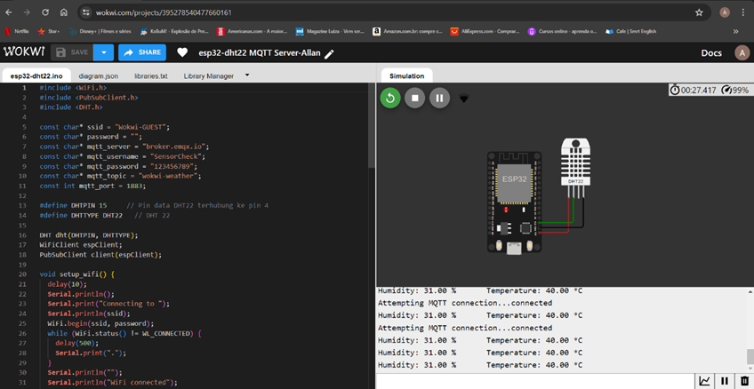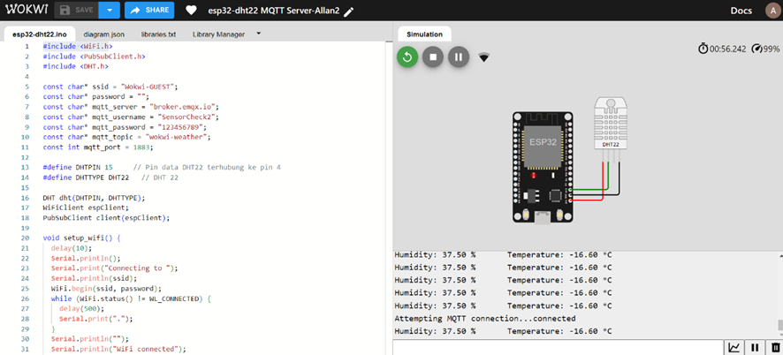

#### 2.6.3.4 Funcionamento da placa principal

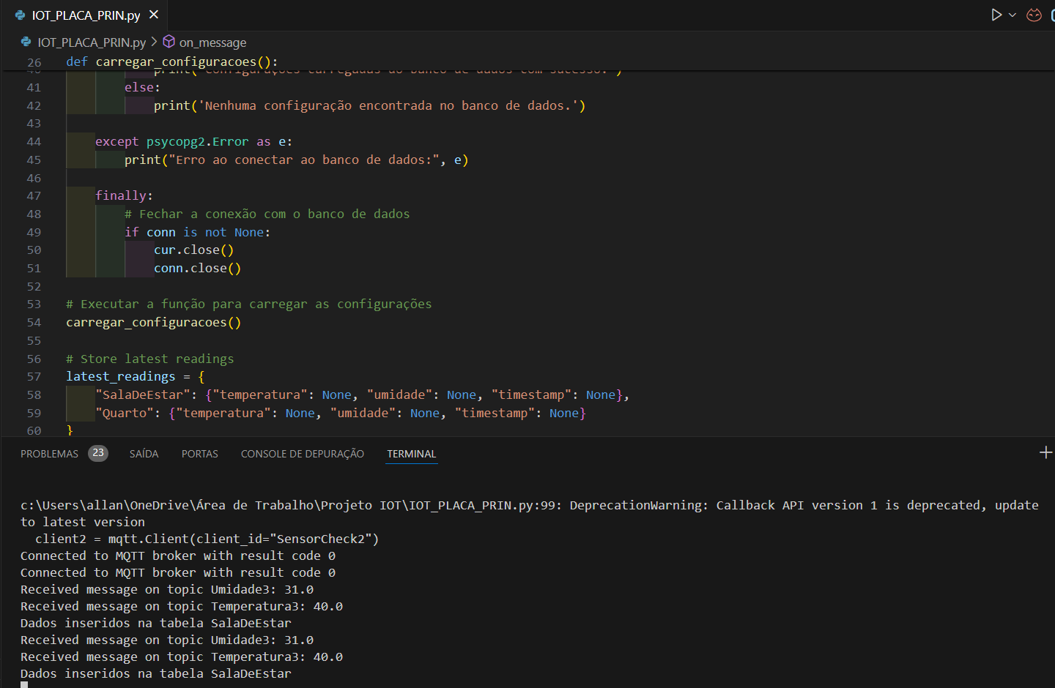

#### 2.6.3.5 Banco de dados

O banco de dados armazena os dados coletados pelo sensor, criando um registro histórico das condições ambientais ao longo do tempo. Essa informação é valiosa para análises futuras e tomada de decisões. Uma estrutura bem organizada e segura garante a integridade e acessibilidade dos dados.

#### 2.6.3.6 Front-End

O front-end é a interface que permite aos usuários interagirem com os dados do sensor de forma intuitiva e visualmente atraente a partir de um aplicativo. Dados que facilitam a visualização e análise das informações coletadas, proporcionando uma experiência de usuário fluida e informativa.

Imagens do aplicativo

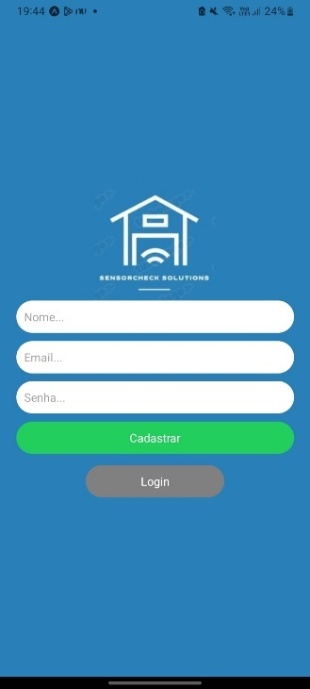 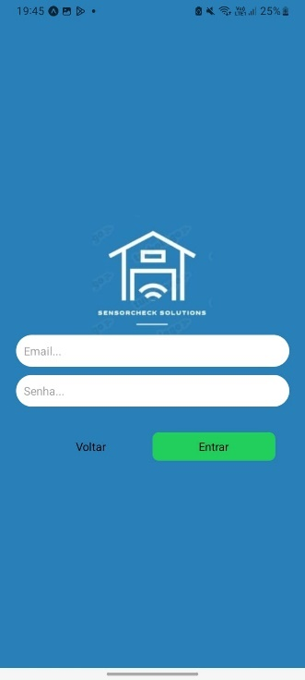 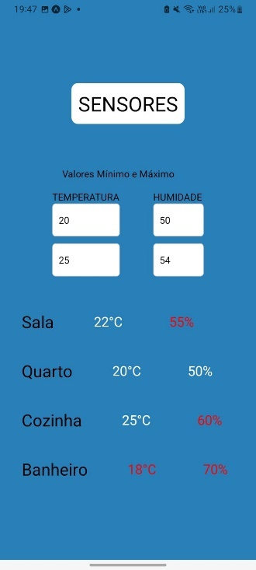

Testes e Validação: Realizar testes extensivos do sistema em um ambiente simulado e, em seguida, em um ambiente real para garantir que os dados coletados sejam precisos e confiáveis, e que os alertas automatizados estejam funcionando conforme o esperado.

Implementação e Treinamento: Implementar o sistema em toda a casa e fornecer treinamento aos usuários finais sobre como interpretar e responder aos dados fornecidos pelo sistema de monitoramento.

### 2.6.4. Descrição dos Resultados Obtidos

Os resultados obtidos incluem a implementação bem-sucedida de um sistema de monitoramento de temperatura e umidade em tempo real, com integração de alertas automatizados. Os usuários finais foram capacitados para interpretar e responder efetivamente aos dados fornecidos pelo sistema, resultando em uma melhoria perceptível na gestão das condições ambientais internas da casa. O sistema demonstrou sua eficácia na detecção precoce de variações indesejadas nos níveis de temperatura e umidade, ajudando a prevenir danos à propriedade.

# Encerramento Do Projeto

## Relato Coletivo

Nossa experiência com o projeto foi incrivelmente gratificante e produtiva. Conseguimos implementar com sucesso um sistema de monitoramento em tempo real para temperatura e umidade, algo que inicialmente parecia desafiador, mas que se mostrou viável com trabalho em equipe e dedicação. A integração de alertas automatizados foi uma grande conquista, pois permitiu uma resposta rápida a quaisquer variações indesejadas nos níveis ambientais.

Esta experiência não só nos ensinou muito sobre tecnologia e trabalho em equipe, mas também nos deu uma sensação de realização ao ver como nosso projeto pode fazer a diferença no dia a dia das pessoas.

Aprendemos a identificar oportunidades de aplicação da IoT em diversos contextos e a projetar soluções que atendam às necessidades específicas dos usuários e das organizações.

A plataforma da AWS com parceria com a faculdade nos proporcionou um ambiente flexível e poderoso para experimentar, aprender e desenvolver habilidades práticas em tecnologia em nuvem.

Outro aspecto importante foi a segurança na nuvem. A AWS oferece uma ampla gama de ferramentas e recursos de segurança para proteger os dados dos clientes contra ameaças cibernéticas.

### Avaliação de reação da parte interessada

**Entrevistador:** Boa tarde, agradeço por participar desta avaliação de reação. Nosso propósito é colher seu feedback sobre o projeto e seu impacto como parte interessada. Por favor, sinta-se à vontade para compartilhar suas opiniões e experiências de forma objetiva.

**Participante:** Boa tarde, é um prazer participar. Permita-me iniciar expressando que o projeto foi altamente benéfico para mim e minha família. A implementação do sistema de monitoramento em tempo real de temperatura e umidade proporcionou-nos uma tranquilidade adicional em relação às condições ambientais de nossa residência. Anteriormente, tínhamos apreensões quanto a possíveis problemas de umidade, especialmente durante os períodos mais úmidos, entretanto, agora podemos monitorar essas variáveis de maneira fácil e ágil.

**Entrevistador:** É encorajador ouvir sua opinião. Como avalia a facilidade de interpretação e resposta aos dados fornecidos pelo sistema?

**Participante:** Sem dúvida, a interface do usuário revelou-se intuitiva e os alertas automatizados permitiram-nos adotar uma postura proativa diante de eventuais oscilações indesejadas. Além disso, a capacitação recebida proporcionou-nos uma compreensão mais profunda sobre como agir com base nos dados fornecidos pelo sistema.

**Entrevistador:** Excelente. Houve alguma melhoria perceptível na gestão das condições ambientais internas desde a implementação do sistema?

**Participante:** Sim, definitivamente. Atualmente, conseguimos identificar e corrigir prontamente quaisquer questões de temperatura ou umidade antes que se agravem. Esta capacidade conferiu-nos um sentimento de controle e auxiliou-nos na prevenção de possíveis danos à propriedade.

## Relato de Experiência Individual

Nesta seção, iremos relatar a experiencia de cada aluno com a execução do trabalho, abordando todos os tópicos propostos abaixo:

### Relato do Aluno: Allan Bezerra

#### Contextualização

O projeto foi muito importante para minha aprendizagem pois com ele pude aprender sobre um tema muito atual e cada vez mais utilizado que é o IOT. Durantes os estudos percebi que cada vez mais dispositivos estão usando essas tecnologias e o quanto eles tornaram a vida mais simples. Além dos custos que com o passar dos anos cada vez fica mais acessível para toda população.

#### Metodologia

Primeiro foi feito uma vasta pesquisa sobre o tema e o como iriamos atacar o problema proposto, utilizando sites de grandes fabricantes de placas desenvolvidas na área. Depois de escolhido as tecnologias que iriamos implementar, foram escolhidas as placas que iriam integrar nosso projeto. Depois todo trabalho foi dividido entre os integrantes e todos os passos começaram a ser feitos, tendo no final o trabalho todo finalizado.

#### Resultados E Discussão

Sabia que seria um desafio o trabalho e que não seria fácil por envolver vários temas novos e realmente foi o que eu esperava, muito complexo, porém muito gratificante em ver tudo funcionando, vendo cada etapa realizada ser finalizada e os desafios sendo concluídos.

Na minha visão o mais difícil foi a integração de todos os códigos com a AWS, pois era foi um tema novo para quase todos do grupo, isso levou muitas horas para ser finalizado, demandando muitos encontros e tentativas.

#### Reflexão Aprofundada

Como já falei nos tópicos anteriores foi um grande desafio acadêmico que tenho certeza de que me ajudará no mercado de trabalho e em todas as pesquisas futuras.

Foram tópicos muito importantes que foram aprendidos como: AWS, Broker, IOT, Banco de dados e MicroPython. Todos esses temas estão presentes no projeto e consegui ajudar o grupo em todos os assuntos, conseguindo aprender um pouco sobre cada tema.

#### Considerações Finais

O desafio proposto apesar de parecer simples no primeiro momento se mostrou bem complexo em sua execução, não fazia ideia do trabalho que seria desenvolver todo este projeto. Consegui ajudar e repassar o meu conhecimento em eletrônica com todos do grupo, e tive uma nova visão de onde o mundo poderá chegar nos próximos anos.

Vejo que temos algumas coisas para melhorar no projeto, se quiséssemos comercializar o produto, como melhorar o banco de dados para receber mais informações de clientes, uso de placas eletrônica mais baratas se tivéssemos utilizado a linguagem C, pois a maior parte dos IOT são programados em C devido sua performance e tamanho final, com isso existem várias bibliotecas que a comunidade da programação criou com os anos.

Mas considero que fizemos um bom trabalho, que nos mostra onde poderemos chegar e que ainda temos muito a aprender para nos tornar profissionais melhores.

### Relato do Aluno: João Vitor

#### Contextualização

Ao longo do projeto pude entender mais sobre IoT, que é o tema principal da matéria, sobre a manipulação de dados coletados pelos sensores e sobre criação de projetos desde sua base, como a escolha do tema e formação do escopo do projeto, até o final que é ver os programas funcionando. Quanto à participação, minhas principais funções foram criar uma função para o envio de alertas por E-mail e integração da mesma no código Python principal, hospedar o banco de dados na Amazon com o RDS, e ajudar na composição do relatório.

#### Metodologia

Nosso projeto foi criado para monitorar ambientes com sensores de temperatura e humidade, e caso um desses valores difira do determinado pelo cliente ele seja informado. E para isso nós do grupo marcamos reuniões online e presenciais para alinharmos as ideias, também decidimos definir algumas tarefas no aplicativo Trello para facilitar a organização.

#### Resultados E Discussão

Trabalhar na formação de um projeto desse com colegas de sala foi uma experiência muito boa para mim, e que me ensinou muito, principalmente reforçando meu conhecimento em Python e desenvolvendo meu conhecimento sobre como funcionam as placas usadas em IoT, sobre banco de dados e serviços de hospedagem na AWS. No final me senti muito gratificado de concluir o projeto, pois apesar das dificuldades conseguimos seguir com a idealização e realização do nosso programa e finalizá-lo.

#### Reflexão Aprofundada

Fazer um trabalho tão técnico com os colegas da faculdade foi uma experiência nova para mim, e ainda mais trabalhando com elementos da indústria 4.0, mas pude ver em prática os conhecimentos passados na matéria, principalmente os de aplicação em Cloud e manipulação de dados com Python e SQL. E acredito que toda essa experiência irá agregar muito na minha vida tanto no pessoal quanto no profissional.

#### Considerações Finais

Sobre o que poderia ser feito no futuro com o nosso projeto, eu acredito que poderíamos melhorar ainda mais o nosso aplicativo, adicionando mais funcionalidades e melhorando seu design, e poderíamos usar mais as ferramentas da Amazon para realizar análises em tempo real dos dados coletados e detectar variações significativas na temperatura e humidade.

### Relato do Aluno: Felipe Bartolomeu

#### Contextualização

Neste projeto, tive a oportunidade de aprofundar meus conhecimentos no desenvolvimento de aplicativos utilizando React Native, um framework que se destaca pela sua eficiência na criação de interfaces móveis nativas para iOS e Android. Aprendi a projetar e implementar interfaces de usuário intuitivas e funcionais, garantindo uma experiência de usuário agradável e fluida. Para fazer a autenticação de usuários utilizei o Firebase o qual já faz automaticamente algumas regras de segurança como limite de caracteres nas senhas.

#### Metodologia

Para este projeto, a metodologia adotada envolveu a divisão de tarefas de acordo com a afinidade de cada participante com as tecnologias necessárias. Esta abordagem visou otimizar a produtividade e assegurar que cada membro pudesse contribuir de forma eficaz. Para melhorar o acompanhamento do progresso e a coordenação entre os membros da equipe, utilizamos o Trello como ferramenta de gerenciamento de projetos. Além disso, realizamos reuniões semanais para discutir o andamento do projeto, trocar feedbacks e ajustar as estratégias conforme necessário.

#### Resultados E Discussão

Apesar de todas as dificuldades, com o empenho de todos os membros da equipe conseguimos finalizar o projeto da forma que esperávamos. Os sensores funcionaram corretamente enviando os dados coletados para o nosso banco de dados na AWS e o aplicativo conseguiu capturar corretamente esses dados com o auxílio de uma API, além disso as configurações de temperatura e umidade inseridos no aplicativo pelo usuário também foram enviadas para o sistema de forma correta para notificar o usuário via e-mail caso os sensores detectem valores indesejados.

#### Reflexão Aprofundada

Além do desenvolvimento de front-end, também me dediquei à integração com o back-end, utilizando Node.js e Express. Este aspecto do projeto foi particularmente enriquecedor, pois me permitiu compreender melhor como os dados são gerenciados e transferidos entre o cliente e o servidor, assegurando a correta implementação de APIs e a manipulação de bancos de dados.

#### Considerações Finais

O impacto positivo deste projeto na minha carreira profissional foi significativo. A experiência prática adquirida, combinada com a resolução de desafios técnicos, fortaleceu minhas habilidades de programação e ampliou meu entendimento sobre o ciclo completo de desenvolvimento de software.

Adicionalmente, o projeto exigiu habilidades de trabalho em equipe. Foi crucial colaborar efetivamente com os colegas para cumprir os prazos, entregar todos os documentos necessários, resolver dúvidas de forma coletiva e participar de reuniões regulares para garantir que todas as partes do projeto estivessem alinhadas e integradas. Esta experiência colaborativa foi fundamental para o sucesso do projeto e contribuiu para o meu desenvolvimento profissional, aprimorando minhas competências em comunicação, coordenação e resolução de problemas em um ambiente de equipe.

### Relato do Aluno: Ney Augusto

#### Contextualização

Durante este semestre letivo, participei de um projeto acadêmico focado no desenvolvimento de um sistema de monitoramento ambiental utilizando a Internet das Coisas (IoT). O objetivo do projeto foi criar um aplicativo para monitoramento de temperatura e umidade, coletando dados através de sensores e transmitindo-os para a AWS de forma segura e eficiente. Minha participação no projeto envolveu a comunicação entre os dispositivos e o banco de dados, bem como a configuração e programação dos sensores.

#### Metodologia

A experiência foi vivenciada majoritariamente em um ambiente de colaboração virtual, com reuniões regulares para discutir e executar as etapas detalhadas do projeto foram as seguintes:

Criação das Telas do Aplicativo: Desenvolvemos as interfaces visuais do aplicativo, incluindo a implementação do cadastro de clientes e testes de funcionamento.

Programação dos Sensores: Configuramos a placa ESP8266 para comunicação com o sensor DHT22, realizando testes com simuladores para garantir a funcionalidade.

Desenvolvimento do Código em Python: Implementamos a transmissão de dados entre o Raspberry Pi 3 Modelo B e o banco de dados, garantindo a configuração correta para o recebimento de dados dos sensores.

Armazenamento de Dados: Criamos tabelas e configuramos o RDS PostgreSQL para armazenar os dados de temperatura e umidade.

#### Resultados E Discussão

Inicialmente, esperava-se que a integração entre os diferentes componentes fosse direta, porém enfrentamos diversos desafios técnicos, especialmente na comunicação entre os sensores e o Raspberry Pi, além da configuração de segurança da AWS.

Ao longo do projeto, observamos que a curva de aprendizado para ferramentas específicas da AWS, era mais íngreme do que antecipado, a configuração inicial dos dispositivos IoT e a necessidade de ajustes contínuos nas configurações de segurança também foi um aspecto que exigiu atenção constante, tendo a documentação detalhada da AWS como uma grande ajuda.

O projeto resultou em um sistema funcional que permitia o monitoramento em tempo real das condições ambientais da área estudada, sendo muito desafiador, porém extremamente recompensador. Senti-me motivado e aprendi muito sobre a importância da segurança na comunicação IoT e a eficiência do RDS Postegree na gestão de volumes de dados.

Para projetos futuros, recomendo um estudo aprofundado dos componentes da AWS antes da implementação e a realização de testes rigorosos de segurança desde o início do projeto.

#### Reflexão Aprofundada

Como já falei nos tópicos anteriores foi um grande desafio acadêmico que tenho certeza de que me ajudará no mercado de trabalho e em todas as pesquisas futuras.

Foram tópicos muito importantes que foram aprendidos como: AWS, Broker, IOT, Banco de dados e MicroPython. Todos esses temas estão presentes no projeto e consegui ajudar o grupo em todos os assuntos, conseguindo aprender um pouco sobre cada tema.

#### Considerações Finais

Considerando os desafios enfrentados e as aprendizagens adquiridas ao longo deste projeto de desenvolvimento de um sistema de monitoramento ambiental baseado em IoT, torna-se evidente a importância do trabalho coletivo e da colaboração entre os membros da equipe. Através de reuniões regulares e do compartilhamento de conhecimentos e experiências, conseguimos superar os obstáculos técnicos e alcançar resultados satisfatórios.

O aprendizado sobre a complexidade da integração entre os diversos componentes, a curva de aprendizado das ferramentas específicas da AWS e a constante necessidade de ajustes nas configurações de segurança destacam a importância de uma abordagem colaborativa e da troca de experiências entre os membros da equipe.

A colaboração virtual proporcionou um ambiente dinâmico para troca de ideias e resolução de problemas, permitindo-nos avançar de forma eficaz nas etapas do projeto. A criação das telas do aplicativo, a programação dos sensores e a configuração do banco de dados foram realizadas de forma conjunta, evidenciando a importância da comunicação e da coordenação entre os membros da equipe.

Os resultados obtidos foram satisfatórios, apesar dos desafios enfrentados. O sistema funcional desenvolvido demonstrou nossa capacidade de transformar conceitos teóricos em soluções práticas e viáveis.

### Relato do Aluno: Samuel Cordeiro

#### Contextualização

Por ser nossa primeira incursão em um projeto de IoT, essa experiência foi incrivelmente enriquecedora. Aprendemos não apenas sobre o desenvolvimento técnico, mas também sobre a fase inicial de concepção, organização e colaboração em equipe. Exploramos novos métodos e abordagens, expandindo nosso repertório de aprendizado e abrindo novas possibilidades. Essa jornada foi fundamental para nosso crescimento profissional e pessoal, preparando-nos para desafios futuros com uma base sólida de conhecimento e experiência.

#### Metodologia

Desenvolvemos o projeto de forma remota, dedicando tempo à pesquisa e à implementação. Realizamos reuniões periódicas na faculdade para discutir o progresso e resolver questões críticas. Aprendemos os fundamentos da IoT, Python, AWS e Indústria 4.0, essenciais para nossa solução. Passo a passo, desenvolvemos as funcionalidades do sistema, integrando um sensor de temperatura e utilizando recursos avançados da AWS para processar e armazenar os dados. Enfrentamos desafios, mas cada obstáculo superado representou uma oportunidade valiosa de aprendizado.

#### Resultados E Discussão

Por se tratar de uma experiência totalmente nova para mim, pude entender como é todo o processo do desenvolvimento de um projeto na prática. Por isso, senti um pouco de dificuldade na hora de desenvolver, mas isso só trazia mais entusiasmo para estudar e entender como resolver os problemas. Podendo colocar tudo o que foi aprendido dentro no projeto, tanto na parte do desenvolvimento, mas também na parte do pré-projeto e encerramento. Ver o feedback tanto da parte interessada quanto dos alunos que estavam participando do projeto, foi uma das coisas que mais contribuíram para ter energia e vontade de continuar o trabalho.

#### Reflexão Aprofundada

Sem dúvida, ao refletir sobre nossa jornada, percebo que entregamos um trabalho que não apenas atendeu às exigências do momento, mas também considerou profundamente os aspectos sociais intrínsecos ao projeto. À medida que avançamos, enxergo um vasto horizonte de possibilidades para aprimorar o software, adaptando-o para atender às demandas de uma variedade ainda maior de plataformas. Embora este tenha sido nosso primeiro mergulho no cenário desafiador dos projetos de IoT, estou confiante de que extrair o máximo aprendizado dessa experiência nos equipou com uma valiosa bagagem de conhecimento e habilidades, preparando-nos de forma excepcional para os desafios que ainda estão por vir.

#### Considerações Finais

Ao concluir o projeto, identificamos áreas promissoras para futuras colaborações com as partes interessadas, tanto em extensão quanto em pesquisa. Exploramos o potencial da IoT e da Indústria 4.0, reconhecendo a importância de permanecer atualizados em tecnologias como Python e AWS. Consideramos que soluções alternativas poderiam enriquecer ainda mais nosso trabalho. Estamos entusiasmados com as perspectivas futuras e comprometidos em contribuir para avanços nesses campos.

# ANEXO I – Projeto funcionando

Esta etapa mostrará o projeto funcionando de forma interligada e funcional, com a utilização dos simuladores online e do aplicativo criado para visualização do nosso cliente.

Imagem dos dois sensores enviando as temperaturas para o código principal, que simula o raspberrypi.

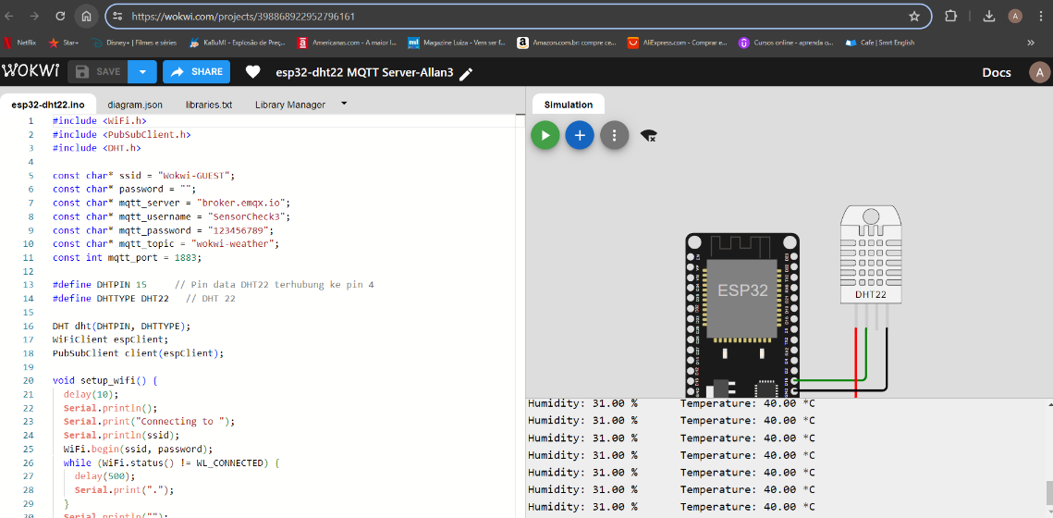

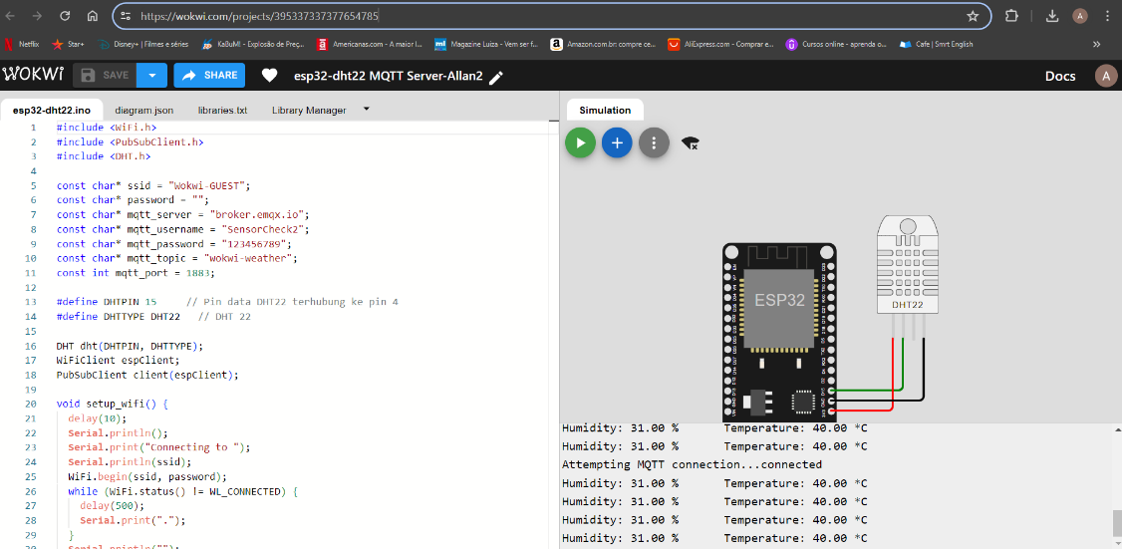

Imagem do programa recebendo as temperaturas dos sensores e enviando para o banco de dados.

Imagem do programa encaminhando e-mail para o usuário devido a temperatura está elevada no ambiente.

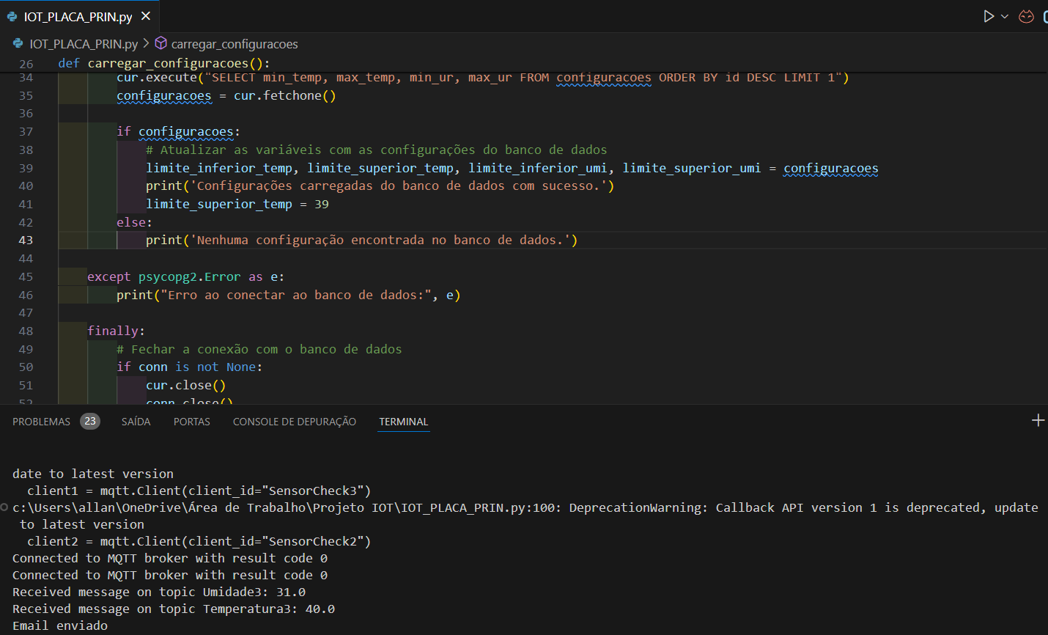

E-mails recebidos pelo cliente alertando que a temperatura está diferindo do que foi programado no aplicativo.

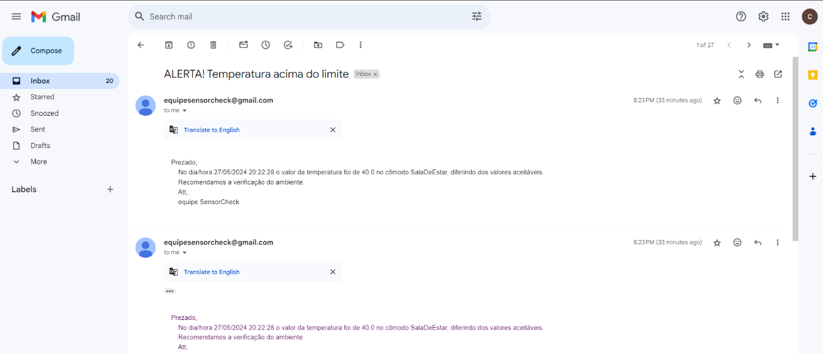

Imagens do aplicativo funcionando e recebendo a temperatura e com as configurações de máxima e mínima temperatura.

